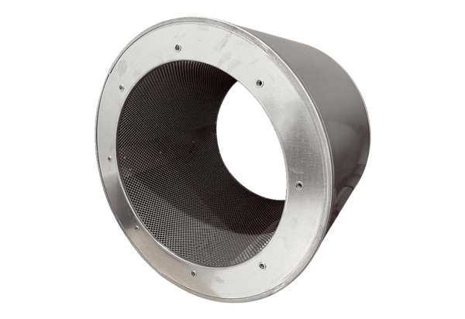Cijevni prigušivač RSI 125/2000Jedinica za pakiranje: 1 komAsortiman: C
Broj artikla: 0073.0249Proizvođač: MAICO

